Проект местных инициатив
«Благоустройство общественной территории на пересечении улиц Набережной и Красной в станице Ленинградской»

Руководитель инициативной группы: Шереметьева Елена Евгеньевна, председатель квартального комитета Центрального микрорайона станицы Ленинградской.
Адрес реализации проекта: Российская Федерация, Краснодарский край, Ленинградский муниципальный округ, Ленинградское территориальное управление администрации Ленинградского муниципального округа, пересечение улиц Набережной и Красной.
Сумма: 10 951 827 (десять миллионов девятьсот пятьдесят одна тысяча восемьсот двадцать семь рублей) 43 копейки.
Описание проекта: На благоустраиваемой территории, в центральной части станицы Ленинградской, расположена памятная стела казакам-основателям Уманского куреня. В шаговой доступности находятся социальные объекты: центральная набережная ст. Ленинградской, МБУК «Центр Искусства и Творчества», ГАПОУ КК «Ленинградский социально-педагогический колледж», МБОУ НОШ № 40, МКУ «Архив Ленинградского муниципального округа», МБУДО «Детская музыкальная школа» ст. Ленинградской, МБОУ гимназия им. В.П. Сергейко, МФЦ и более 30 многоквартирных домов, а также проходит гостевой маршрут.
Благоустройство данной территории, прежде всего направлено на духовно-нравственное и гражданско-патриотическое воспитание поколений, улучшение эстетического состояния территории, эффективного использования пространства, отвечающего современным требованиям обеспечения и повышения комфортности времяпрепровождения населения, а также произведет положительный социальный эффект для жителей и гостей станицы для сохранения исторической памяти о казаках.
Проектом предусмотрены ремонтные работы стелы казакам-основателям Уманского куреня, обустройство пешеходного покрытия из тротуарной плитки, устройство архитектурной подсветки стелы, благоустройство общественной парковки, установка остановочного павильона. Благоустроенная территория станет достопримечательным местом в центре станицы Ленинградской.
Финансовое и трудовое участие в реализации проекта примут казаки Уманского районного казачьего общества и жители станицы.
Площадь благоустраиваемой территории составляет 736 кв.м.

Количество благополучателей: 2615 человек.

Визуализация проекта (дизайн проект):

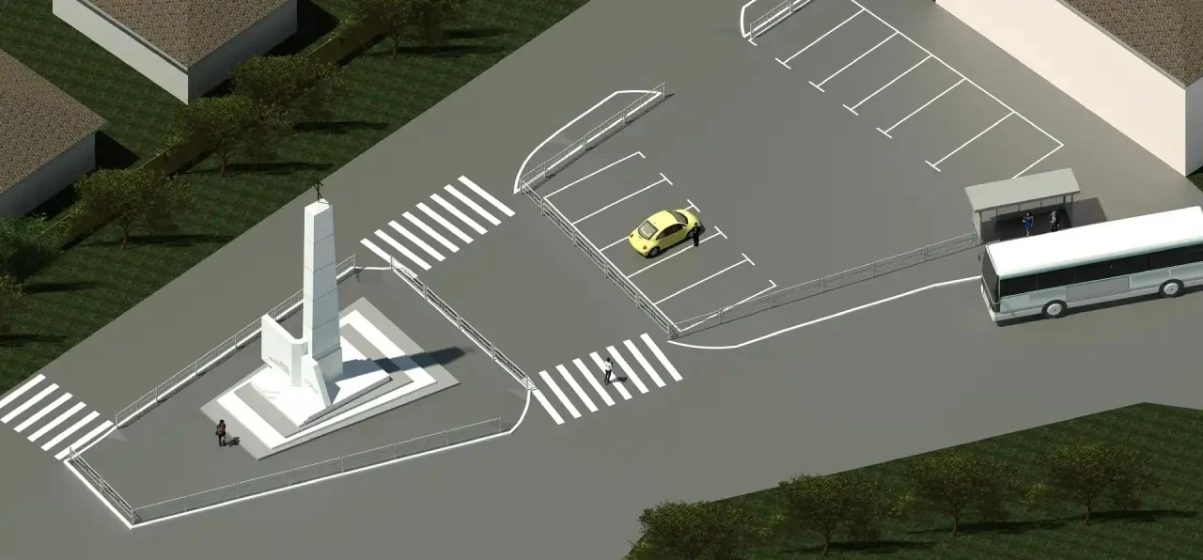

Фото до реализации проекта:

